Oracle– day02

学习目标

能够掌握视图和索引的使用

能够掌握plsql的相关语法编程

能够掌握存储过程和存储函数的使用

能够掌握触发器的使用

能够使用java程序调用存储过程

学习指南

视图和索引

plsql编程

存储过程和存储函数

触发器

java程序调用存储过程

# 第一堂课

**本节知识点**

视图

索引

plsql编程语言定义变量

**本节目标**

能够掌握创建视图的语法及其作用

能够知道创建索引的语法

能够掌握plsql中的定义变量的方式

**视频时间：**

23:47

## 视图

### 知识概述

### 视频详情

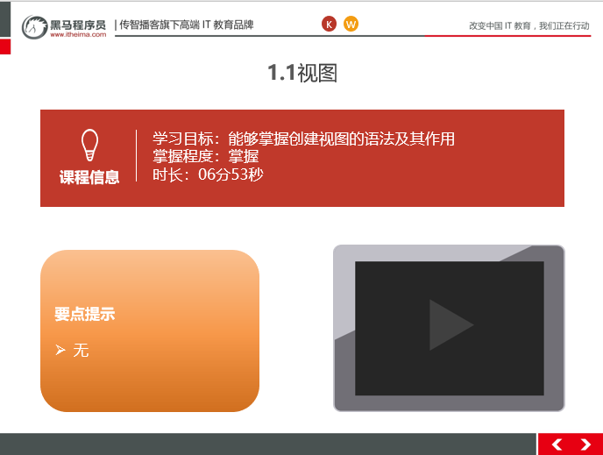

### 总结与补充

|  |
| --- |
| ---视图  ---视图的概念：视图就是提供一个查询的窗口，所有数据来自于原表。  ---查询语句创建表  create table emp as select * from scott.emp;  select * from emp;  ---创建视图【必须有dba权限】  create view v_emp as select ename, job from emp;  ---查询视图  select * from v_emp;  ---修改视图[不推荐]  update v_emp set job='CLERK' where ename='ALLEN';  commit;  ---创建只读视图  create view v_emp1 as select ename, job from emp with read only;  ---视图的作用？  ---第一：视图可以屏蔽掉一些敏感字段。  ---第二：保证总部和分部数据及时统一。 |

### 课堂提问与练习

无

### 习题答案

无

## 索引

### 知识概述

### 视频详情

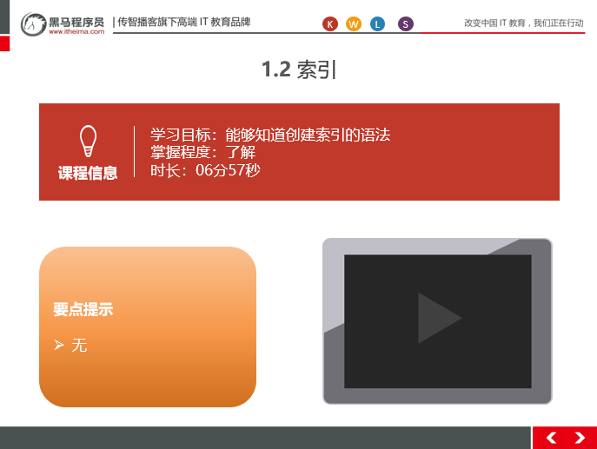

### 总结与补充

|  |
| --- |
| ---索引  --索引的概念：索引就是在表的列上构建一个二叉树  ----达到大幅度提高查询效率的目的，但是索引会影响增删改的效率。  ---单列索引  ---创建单列索引  create index idx_ename on emp(ename);  ---单列索引触发规则，条件必须是索引列中的原始值。  ---单行函数，模糊查询，都会影响索引的触发。  select * from emp where ename='SCOTT'  ---复合索引  ---创建复合索引  create index idx_enamejob on emp(ename, job);  ---复合索引中第一列为优先检索列  ---如果要触发复合索引，必须包含有优先检索列中的原始值。  select * from emp where ename='SCOTT' and job='xx';---触发复合索引  select * from emp where ename='SCOTT' or job='xx';---不触发索引  select * from emp where ename='SCOTT';---触发单列索引。 |

### 课堂提问与练习

无

### 习题答案

无

## plsql编程语言定义变量

### 知识概述

### 视频详情

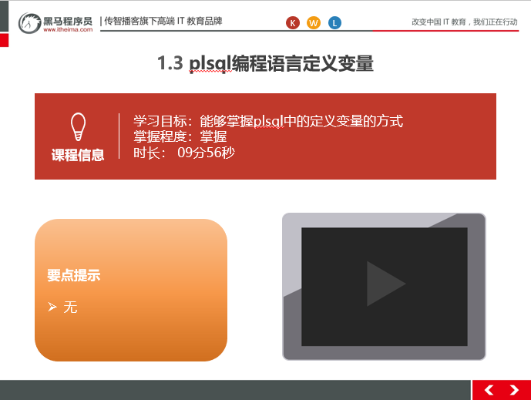

### 总结与补充

|  |
| --- |
| ---pl/sql编程语言  ---pl/sql编程语言是对sql语言的扩展，使得sql语言具有过程化编程的特性。  ---pl/sql编程语言比一般的过程化编程语言，更加灵活高效。  ---pl/sql编程语言主要用来编写存储过程和存储函数等。  ---声明方法  ---赋值操作可以使用:=也可以使用into查询语句赋值  declare  i number(2) := 10;  s varchar2(10) := '小明';  ena emp.ename%type;---引用型变量  emprow emp%rowtype;---记录型变量  begin  dbms_output.put_line(i);  dbms_output.put_line(s);  select ename into ena from emp where empno = 7788;  dbms_output.put_line(ena);  select * into emprow from emp where empno = 7788;  dbms_output.put_line(emprow.ename || '的工作为：' || emprow.job);  end; |

### 课堂提问与练习

无

### 习题答案

无

# 第二堂课

**本节知识点**

plsql中的if判断

plsql中的循环

plsql中的游标

存储过程的使用

**本节目标**

能够plsql中的if判断的语法结构

能够掌握plsql中的循环语法

能够知道游标的应用场景及语法

能够掌握存储过程的语法结构

**视频时间：**

27:01

## plsql中的if判断

### 知识概述

### 视频详情

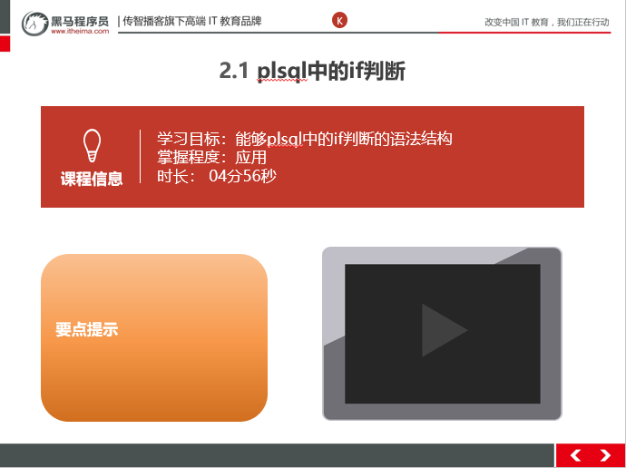

### 总结与补充

|  |
| --- |
| ---pl/sql中的if判断  ---输入小于18的数字，输出未成年  ---输入大于18小于40的数字，输出中年人  ---输入大于40的数字，输出老年人  declare  i number(3) := &ii;  begin  if i<18 then  dbms_output.put_line('未成年');  elsif i<40 then  dbms_output.put_line('中年人');  else  dbms_output.put_line('老年人');  end if;  end; |

### 课堂提问与练习

无

### 习题答案

无

## plsql中的循环

### 知识概述

### 视频详情

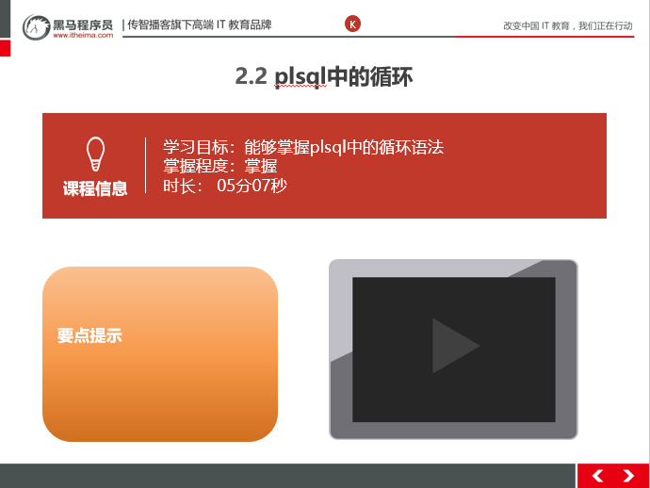

### 总结与补充

|  |
| --- |
| ---pl/sql中的loop循环  ---用三种方式输出1到10是个数字  ---while循环  declare  i number(2) := 1;  begin  while i<11 loop  dbms_output.put_line(i);  i := i+1;  end loop;  end;  ---exit循环  declare  i number(2) := 1;  begin  loop  exit when i>10;  dbms_output.put_line(i);  i := i+1;  end loop;  end;  ---for循环  declare  begin  for i in 1..10 loop  dbms_output.put_line(i);  end loop;  end; |

### 课堂提问与练习

无

### 习题答案

无

## plsql中的游标

### 知识概述

### 视频详情

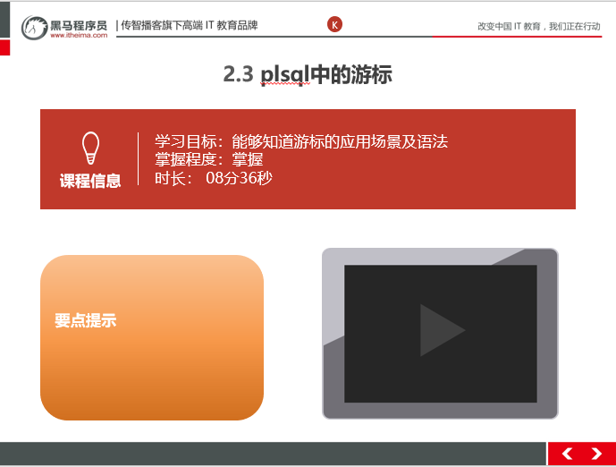

### 总结与补充

|  |
| --- |
| ---游标：可以存放多个对象，多行记录。  ---输出emp表中所有员工的姓名  declare  cursor c1 is select * from emp;  emprow emp%rowtype;  begin  open c1;  loop  fetch c1 into emprow;  exit when c1%notfound;  dbms_output.put_line(emprow.ename);  end loop;  close c1;  end;  -----给指定部门员工涨工资  declare  cursor c2(eno emp.deptno%type)  is select empno from emp where deptno = eno;  en emp.empno%type;  begin  open c2(10);  loop  fetch c2 into en;  exit when c2%notfound;  update emp set sal=sal+100 where empno=en;  commit;  end loop;  close c2;  end;  ----查询10号部门员工信息  select * from emp where deptno = 10; |

### 课堂提问与练习

### 习题答案

无

## 存储过程的使用

### 知识概述

### 视频详情

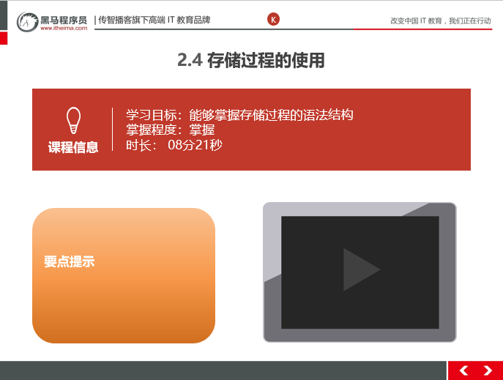

### 总结与补充

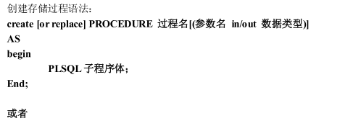

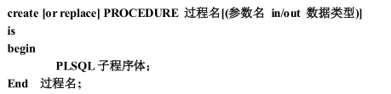

|  |
| --- |
| ---存储过程  --存储过程：存储过程就是提前已经编译好的一段pl/sql语言，放置在数据库端  --------可以直接被调用。这一段pl/sql一般都是固定步骤的业务。  ----给指定员工涨100块钱  create or replace procedure p1(eno emp.empno%type)  is  begin  update emp set sal=sal+100 where empno = eno;  commit;  end;  select * from emp where empno = 7788;  ----测试p1  declare  begin  p1(7788);  end; |

### 课堂提问与练习

### 习题答案

# 第三堂课

**本节知识点**

存储函数

out类型参数的讲解

存储函数和存储过程的区别

**本节目标**

能够掌握存储函数的编写语法

能够使用存储过程的out类型参数进行返回数据

能够清楚存储过程和存储函数的区别

**视频时间：**

28:48

## 存储函数

### 知识概述

### 视频详情

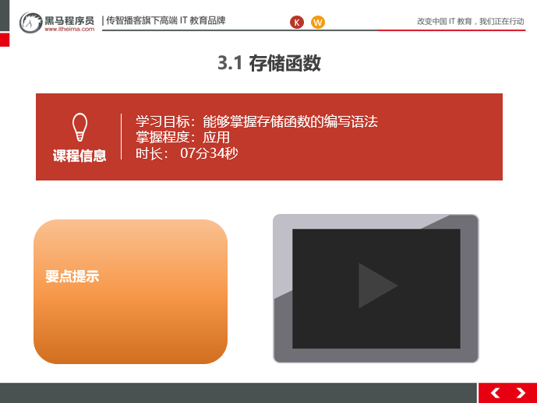

### 总结与补充

存储函数的语法：

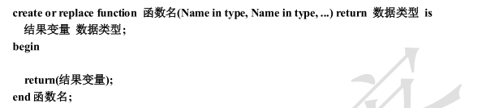

|  |
| --- |
| ----通过存储函数实现计算指定员工的年薪  ----存储过程和存储函数的参数都不能带长度  ----存储函数的返回值类型不能带长度  create or replace function f_yearsal(eno emp.empno%type) return number  is  s number(10);  begin  select sal*12+nvl(comm, 0) into s from emp where empno = eno;  return s;  end;  ----测试f_yearsal  ----存储函数在调用的时候，返回值需要接收。  declare  s number(10);  begin  s := f_yearsal(7788);  dbms_output.put_line(s);  end; |

### 课堂提问与练习

无

### 习题答案

无

## out类型参数的讲解

### 知识概述

### 视频详情

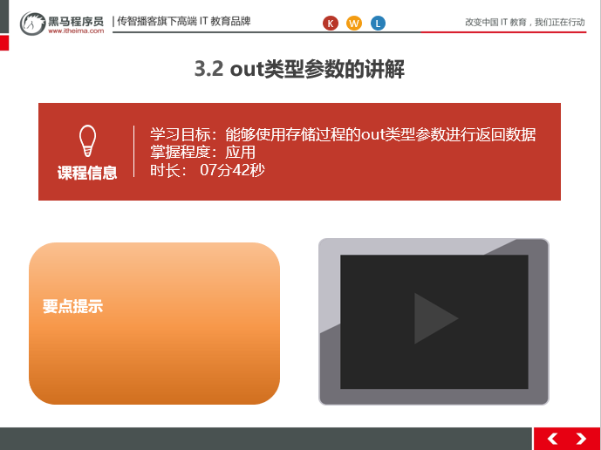

### 总结与补充

|  |
| --- |
| ---out类型参数如何使用  ---使用存储过程来算年薪  create or replace procedure p_yearsal(eno emp.empno%type, yearsal out number)  is  s number(10);  c emp.comm%type;  begin  select sal*12, nvl(comm, 0) into s, c from emp where empno = eno;  yearsal := s+c;  end;  ---测试p_yearsal  declare  yearsal number(10);  begin  p_yearsal(7788, yearsal);  dbms_output.put_line(yearsal);  end;  ----in和out类型参数的区别是什么？  ---凡是涉及到into查询语句赋值或者:=赋值操作的参数，都必须使用out来修饰。 |

### 课堂提问与练习

无

### 习题答案

无

## 存储函数和存储过程的区别

### 知识概述

### 视频详情

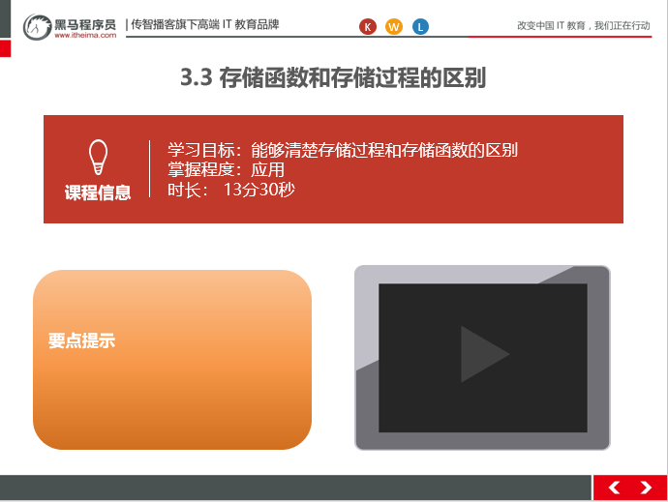

### 总结与补充

|  |
| --- |
| ---存储过程和存储函数的区别  ---语法区别：关键字不一样，  ------------存储函数比存储过程多了两个return。  ---本质区别：存储函数有返回值，而存储过程没有返回值。  ----------如果存储过程想实现有返回值的业务，我们就必须使用out类型的参数。  ----------即便是存储过程使用了out类型的参数，起本质也不是真的有了返回值，  ----------而是在存储过程内部给out类型参数赋值，在执行完毕后，我们直接拿到输出类型参数的值。  ----我们可以使用存储函数有返回值的特性，来自定义函数。  ----而存储过程不能用来自定义函数。  ----案例需求：查询出员工姓名，员工所在部门名称。  ----案例准备工作：把scott用户下的dept表复制到当前用户下。  create table dept as select * from scott.dept;  ----使用传统方式来实现案例需求  select e.ename, d.dname  from emp e, dept d  where e.deptno=d.deptno;  ----使用存储函数来实现提供一个部门编号，输出一个部门名称。  create or replace function fdna(dno dept.deptno%type) return dept.dname%type  is  dna dept.dname%type;  begin  select dname into dna from dept where deptno = dno;  return dna;  end;  ---使用fdna存储函数来实现案例需求：查询出员工姓名，员工所在部门名称。  select e.ename, fdna(e.deptno)  from emp e; |

### 课堂提问及练习

### 习题答案

# 第四堂课

**本节知识点**

触发器的概念和分类

触发器案例演示

触发器实现主键自增

**本节目标**

能够触发器的种类划分和区别

能够编写语句级和行级触发器的案例

能够使用触发器主键自增的案例

视频时间：

19:07

## 触发器的概念和分类

### 知识概述

### 视频详情

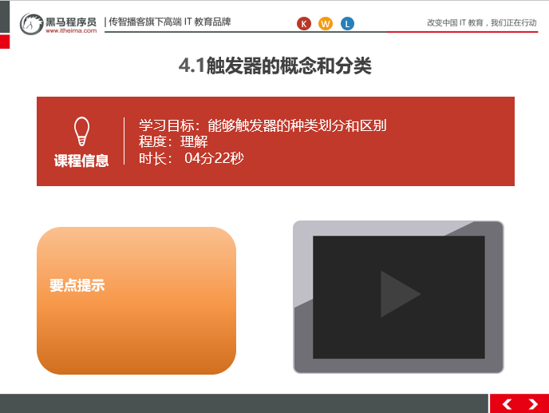

### 总结与补充

触发器，就是制定一个规则，在我们做增删改操作的时候，

只要满足该规则，自动触发，无需调用。

语句级触发器：不包含有for each row的触发器。

行级触发器：包含有for each row的就是行级触发器。

加for each row是为了使用:old或者:new对象或者一行记录。

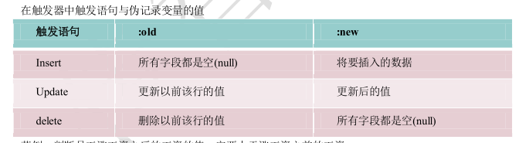

### 课堂提问与练习

无

### 习题答案

无

## 触发器案例演示

### 知识概述

### 视频详情

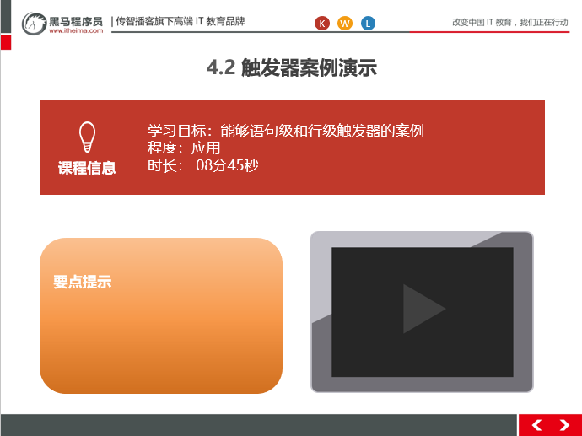

### 总结与补充

|  |
| --- |
| ---语句级触发器  ----插入一条记录，输出一个新员工入职  create or replace trigger t1  after  insert  on person  declare  begin  dbms_output.put_line('一个新员工入职');  end;  ---触发t1  insert into person values (1, '小红');  commit;  select * from person;  ---行级别触发器  ---不能给员工降薪  ---raise_application_error(-20001~-20999之间, '错误提示信息');  create or replace trigger t2  before  update  on emp  for each row  declare  begin  if :old.sal>:new.sal then  raise_application_error(-20001, '不能给员工降薪');  end if;  end;  ----触发t2  select * from emp where empno = 7788;  update emp set sal=sal-1 where empno = 7788;  commit; |

### 课堂提问与练习

无

### 习题答案

无

## 触发器实现主键自增

### 知识概述

### 视频详情

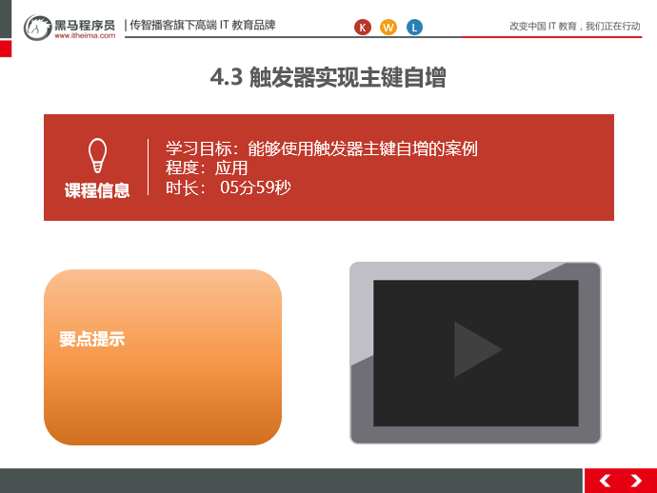

### 总结与补充

|  |
| --- |
| ----触发器实现主键自增。【行级触发器】  ---分析：在用户做插入操作的之前，拿到即将插入的数据，  ------给该数据中的主键列赋值。  create or replace trigger auid  before  insert  on person  for each row  declare  begin  select s_person.nextval into :new.pid from dual;  end;  --查询person表数据  select * from person;  ---使用auid实现主键自增  insert into person (pname) values ('a');  commit;  insert into person values (1, 'b');  commit; |

### 课堂提问与练习

无

### 习题答案

无

# 第五堂课

**本节知识点**

java调用存储过程之环境准备

java调用存储过程之环境测试

java调用存储过程和存储函数

**本节目标**

能够搭建java工程导入正确的坐标

能够编写测试类测试环境

能够编写代码条用存储过程和存储函数

视频时间：

19分05秒

## java调用存储过程之环境准备

### 知识概述

### 视频详情

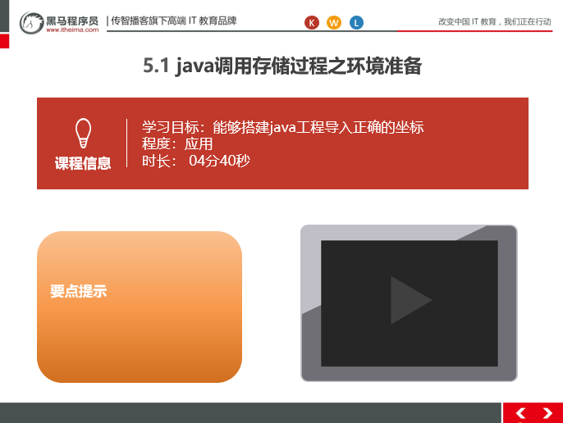

### 总结与补充

oracle10g 版本使用 ojdbc14.jar

oracle11g 版本使用 ojdbc6.jar

创建jar工程jdbc_oracle

导入坐标：

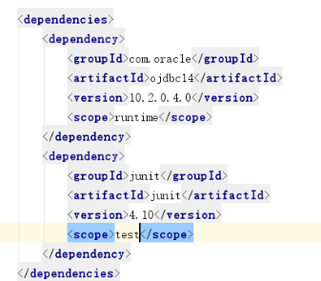

想要引入oracle的坐标是不能在maven的中央仓库下载的，需要手动安装到本地仓库才可以

把ojdbc14.jar包放到e:\temp文件夹下，执行以下命令

前提条件需要配置maven的环境变量

|  |
| --- |
| mvn install:install-file -Dfile=e:\temp\ojdbc14.jar -DgroupId=com.oracle -DartifactId=ojdbc14 -Dversion=10.2.0.4.0 -Dpackaging=jar |

### 课堂提问与练习

无

### 习题答案

无

## java调用存储过程之环境测试

### 知识概述

### 视频详情

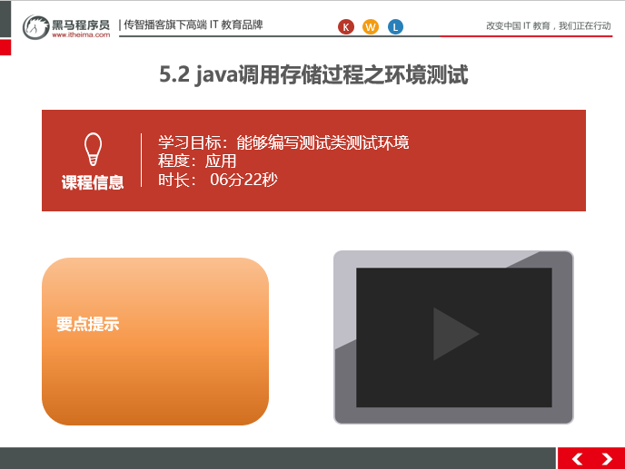

### 总结与补充

创建测试类，测试环境

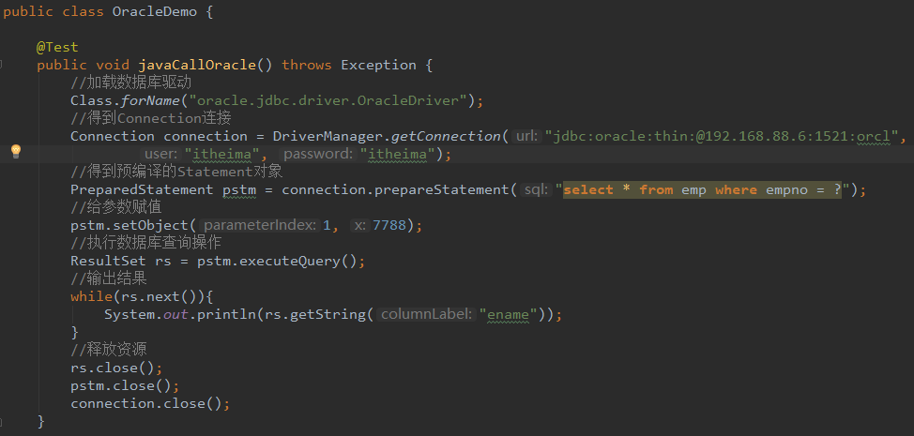

### 课堂提问与练习

无

### 习题答案

无

## java调用存储过程和存储函数

### 知识概述

### 视频详情

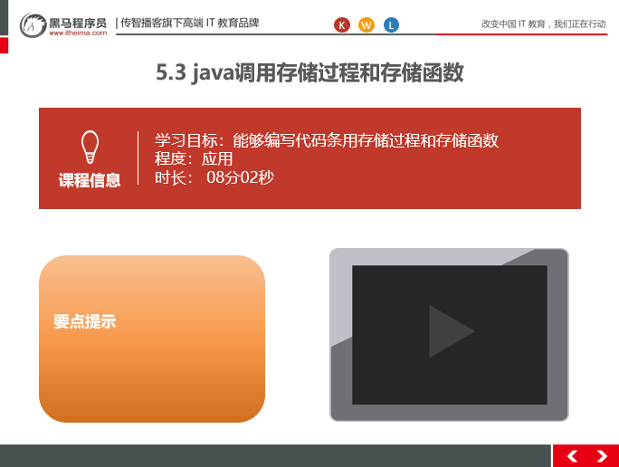

### 总结与补充

调用存储过程代码：

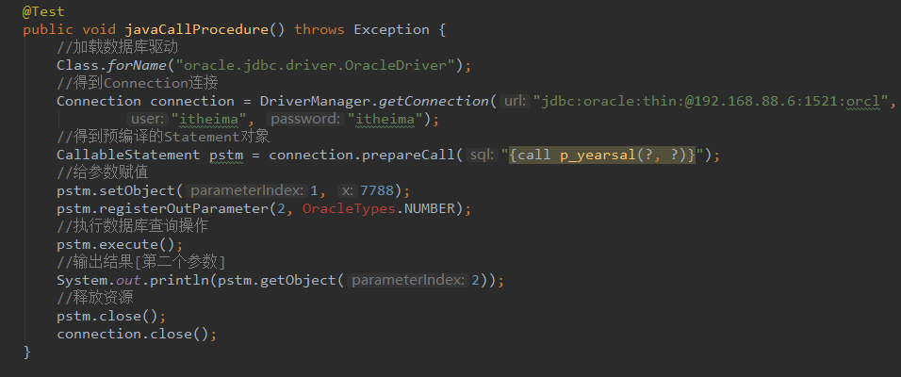

调用存储函数代码：

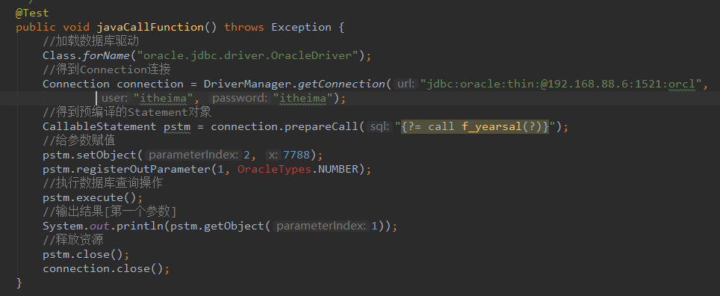

### 课堂提问与练习

### 习题答案